Подведены итоги второго этапа районного конкурса
«Учитель года – 2012».

7 – 9 декабря 2011г. прошел второй этап районного конкурса «Учитель года 2012».
Педагоги провели конкурсные уроки на базе МБОУ Песчанокопской СОШ №1 им.Г.В.Алисова и МБОУ Песчанокопской СОШ №2. За звание «Учитель года» боролись 11 педагогов образовательных учреждений.

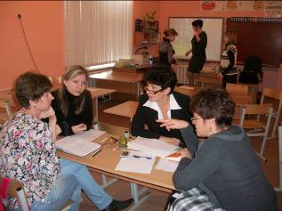

Все конкурсные уроки были на достаточно высоком уровне, и перед жюри стояла непростая задача выбрать лучшие. Оценка, как урока, так и самоанализа проводилась в соответствии с определенными критериями. Особое внимание уделялось на технологичность и методическую составляющую учебного занятия.
Итак, участниками третьего, последнего тура конкурса становятся:

Диденко Лариса Петровна – учитель начальных классов МБОУ Развиленской СОШ №10
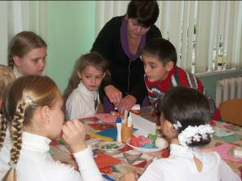

Высотина Людмила Александровна – учитель информатики МБОУ Песчанокопской СОШ №3
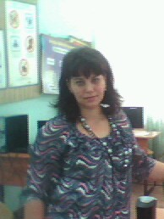

Карманцева Татьяна Владимировна – учитель русского языка МБОУ Поливянской СОШ №29
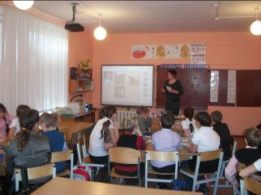

Бондаренко Ирина Алексеевна – учитель русского языка МБОУ Богородицкой СОШ №20
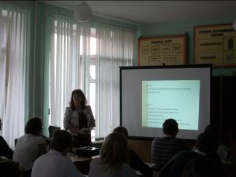
Поздравляем коллег и желаем воплотить в жизнь новые творческие идеи на следующем этапе конкурса!

